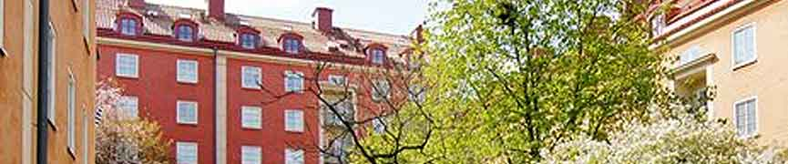

Brf Kannan 13 – Nyhetsbrev nr 2 2022

Gården och grillar
Inför grillsäsongen ber vi er i styrelsen att visa varandra hänsyn och göra rent grillarna efter användning.

Trivsel på gården
Vänligen skräpa inte ned på gården och släng inte fimpar på marken, utan visa hänsyn till dina grannar, tänk på barn och husdjur som vistas mycket på gården.
Det är inte tillåtet att rasta hundar på innergården! Ibland händer det så klart ändå en olycka och då får man skyndsamt plocka upp efter sin hund.

Stamspolning
I september (v39) kommer stammarna i alla uppgångar spolas av GR Avloppsrensning. Arbetet omfattar både badrum och kök och i samband med detta kommer vi behöva tillträde till lägenheterna, troligtvis en dag per lägenhet/uppgång. Lägenhetsinnehavare kommer också att behöva rensa eventuella skåp och/eller ta bort eventuella lådor framför avloppsrören inför arbetet.
Mer information kommer efter sommaren och i god tid innan utförandet.

Ny styrelse
Uppdaterade uppgifter om styrelsens sammansättning efter årsstämman finns på hemsidan.

Andrahandsuthyrning
Andrahandsuthyrning kan medges under en begränsad tid. Uthyrning förutsätter godkännande av styrelsen i förväg i varje enskilt fall och skäl ska anges för uthyrning, se föreningens hemsida.
Utgångspunkten är dock att den som äger lägenhet i vår förening också ska vara den som bor där.
I vår förening just nu pågår en del godkända andrahandsuthyrningar men, enligt vad styrelsen erfar, mycket troligt också en del icke godkända andrahandsuthyrningar. Detta är problematiskt av flera skäl och styrelsen vill härmed påminna om vikten av att följa ovan angivna process för uthyrning. Nyttjanderätten till en lägenhet som innehas med bostadsrätt är förverkad och föreningen kan säga upp bostadsrättsinnehavaren till avflyttning om lägenheten upplåts i andrahand utan tillstånd.
Under det gångna året har styrelsen drivit ett ärende mot en tidigare medlem som under lång tid, och utan styrelsens godkännande, hyrt ut i andra hand, vilket till slut resulterat i uteslutning ur föreningen och framtvingad försäljning. Detta har varit ett extremt fall och något vi vill undvika framgent. För att komma till rätta med problemet med olovliga andrahandsuthyrningar vill vi därför uppmana den som eventuellt hyr ut i andra hand och som inte följt den angivna processen att nu anmäla detta. Vi kommer då att bortse från den tidigare uthyrningen och behandla anmälan utifrån gällande regler. Styrelsen erbjuder nu alltså en slags amnesti för den som av en eller annan anledning hittills inte följt processen. Vi vill på samma sätt uppmana den som hyr i andra hand och som misstänker att ägaren inte anmält detta.
Om uthyrning har påbörjats utan styrelsens samtycke, kontakta styrelsen direkt och skicka in en ansökan.

Brandsäkerhet
Vi påminner om vikten av att hålla trapphusen fria från material. Material såsom exempelvis dörrmattor, cyklar, barnvagnar, kartonger och påsar anses som brandfarligt och hindrande material, som inte får förvaras i trapphusen.

Bostadsrättstillägg
Varje bostadsrättslägenhet behöver ha ett bostadsrättstillägg i hemförsäkringen, kontakta det försäkringsbolag där ni har er hemförsäkring och lägg till detta.

Renovering och reparation i lägenhet
Vid renovering och reparation i lägenhet uppmanas medlemmar att läsa igenom informationen som finns på föreningens hemsida www.kannan13.se under ”boendeinformation” och ”reparera och renovera”.

Soprummen – lämna endast tillåtet material i våra soprum
Styrelsen påminner om att endast slänga det som är tillåtet i soprummen samt att lägga saker i rätt kärl. För mer information läs instruktionerna som finns i respektive soprum.
Förpackningar ska plattas till så mycket som möjligt för att kärlen inte ska fyllas i onödan.
Föreningen har inget avtal för att forsla bort material som inte är tillåtet att slänga i soprummen, utan sådant material kräver beställning av särskild kostsam transport till återvinningsstation.
Vid Solvändan finns en återvinningsstation och på SVOAs hemsida finns information om när den mobila miljöstationen kommer dit: stockholmvattenochavfall.se.

/Styrelsen Kannan 13

